Archivní číslo vzorku | 9243
Odběrové číslo vzorku | Vz.3
Pořadové číslo karty vzorku v databázi | 1985
Místo | Prackov u Železného Brodu, Kaple P. M.
Objekt | Kvaš JEŽÍŠ OD HERODESA NAZPĚT KU PILÁTOVI
Místo odběru popis | 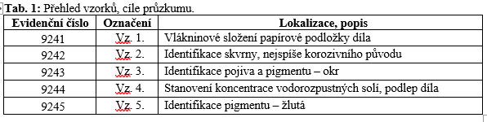
Místo odběru foto | 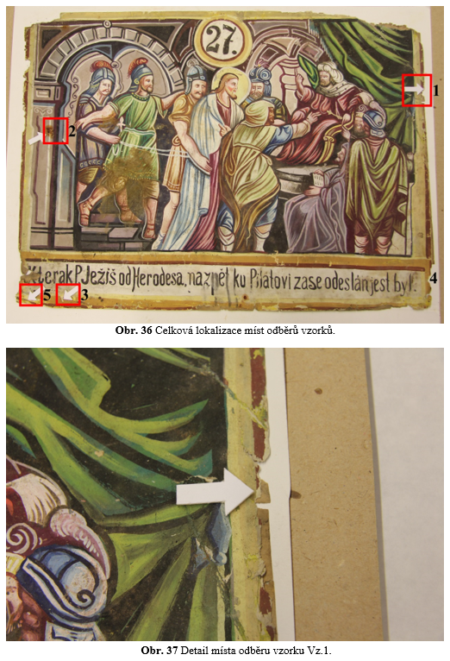  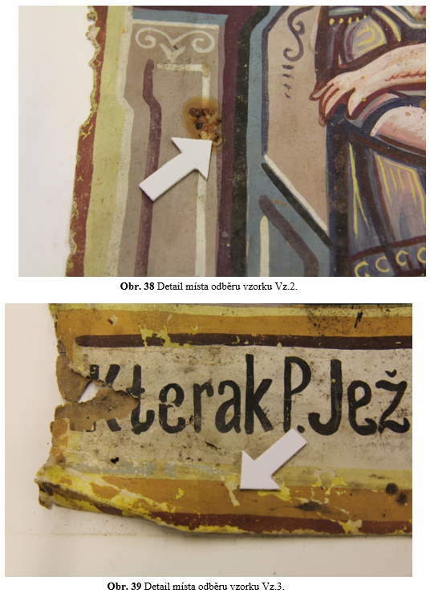  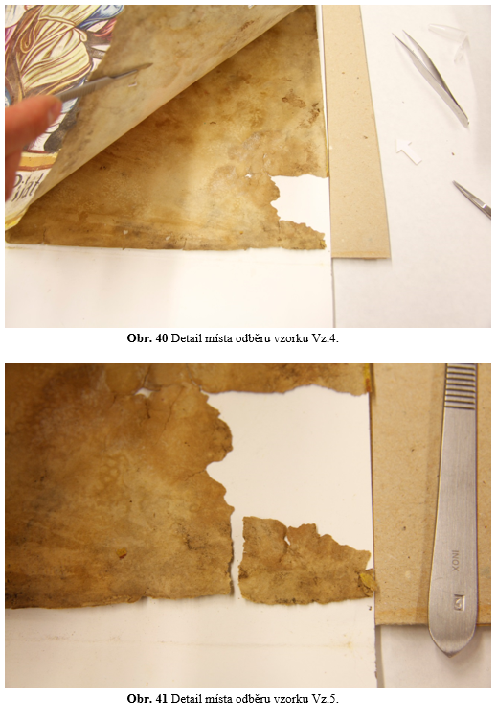
Typ díla | Obraz
Typ podložky (v případě vzorků povrchových úprav / barevných vrstev) | Papír
Datace objektu | Přelom 19. a 20. stol
Zpracovatel analýzy | Lesniaková Petra
Datum zpracování zprávy k analýze | 23. 5. 2018
Číslo příslušné zprávy v databázi zpráv | 2018_15

Výsledky analýzy
Výsledky průzkumu

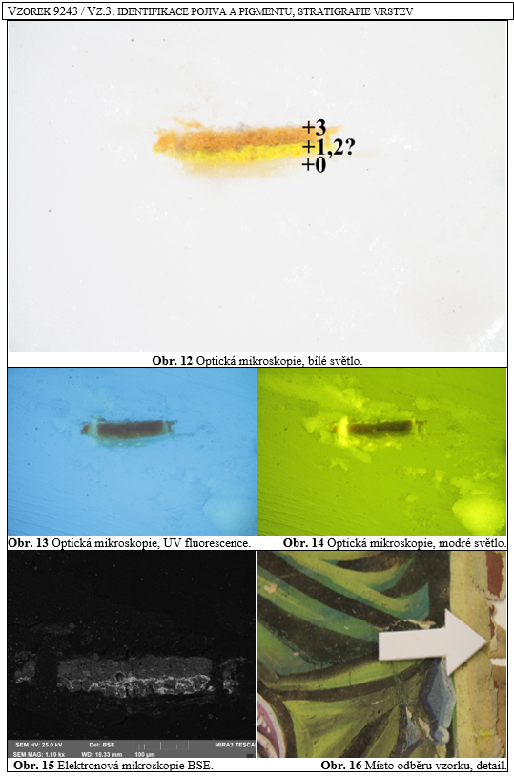

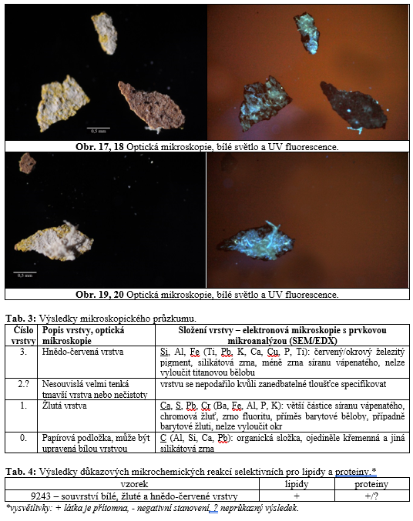

Shrnutí:
Ze stratigrafie vzorku vyplynula přítomnost žluté (1) a červeno-hnědé vrstvy (3) na papírové podložce. Mezi vrstvami se vyskytují tmavé částice, které mohou být nečistotami nebo pigmentem, který se nepodařilo identifikovat (2?). Spodní žlutá vrstva je probarvená chromovou žlutí, dále obsahuje relativně větší částice síranu vápenatého a příměs barytové běloby, případně barytové žluti. Následující hnědo-okrová vrstva je probarvena červeným železitým pigmentem, dále obsahuje silikátová zrna, malou příměs síranu vápenatého a zřejmě také barytové běloby. Bylo zjištěno, že se ve vzorku vyskytují lipidy, které bývají součástí vysychavých olejů, a zřejmě také proteiny. Další organické látky nebyly kvůli malé velikosti vzorku stanovovány.

Závěr

Předmětem průzkumu byly vzorky odebrané z malby na papíru s názvem Kterak P. Ježíš od Herodesa, nazpět ku Pilátovi zase odeslán jest byl. Průzkum byl zaměřen na stratigrafii a složení malby (vzorek 9243/Vz.3, 9245/Vz.5), vlákninové složení papíru (vzorek 9241/Vz.1) a identifikaci pojiva malby (vzorek 9243/Vz.3). Dále bylo zkoumáno složení hnědé skvrny (vzorek 9242/Vz.2) a příčina degradace papíru (vzorek 9244/Vz.4). K průzkumu byly využity metody světelné/optické mikroskopie a skenovací elektronové mikroskopie s prvkovou mikroanalýzou (SEM/EDX), infračervené spektroskopie (FTIR) a mikrochemické reakce. Vlákninové složení papíru bylo stanoveno na základě mikroskopického zkoumání a vybarvovací zkoušky Helzbergovým činidlem.
Lze předpokládat, že papír byl vyroben z dřevné buničiny (vzorek 9241/Vz.1). Nelze vyloučit přítomnost malého množství lýkových vláken v papíru. Papír (vlákna) vykazuje známky degradace.
Ze stratigrafie vzorku 9243/Vz.3 vyplynula přítomnost žluté a červeno-hnědé vrstvy. Mezi vrstvami se vyskytují tmavé částice, které mohou být nečistotami nebo pigmentem, který se nepodařilo identifikovat. Spodní žlutá vrstva je probarvená chromovou žlutí, dále obsahuje relativně větší částice síranu vápenatého a příměs barytové běloby, případně barytové žluti. Následující hnědo-okrová vrstva je probarvena červeným železitým pigmentem, dále obsahuje silikátová zrna, malou příměs síranu vápenatého a zřejmě také barytové běloby. Bylo zjištěno, že se ve vzorku vyskytují lipidy, které bývají součástí vysychavých olejů, a zřejmě také proteiny. Další organické látky nebyly kvůli malé velikosti vzorku stanovovány. Technika malby nebyla zjištěna.
Vzorek 9245/Vz. 5 byl odebrán kvůli identifikaci žlutého pigmentu, kterým je zejména chromová žluť. Žlutá vrstva dále obsahuje příměs barytové běloby, případně barytové žluti a zřejmě okr. Vrstva může obsahovat také příměs masikotu a olovnaté běloby.
Vzorek 9242/Vz.2 odebraný z hnědé skvrny byl podroben mikroskopickému zkoumání a prvkové mikroanalýze. Z analýzy vyplynula zejména přítomnost sloučenin železa ve vzorku, zřejmě oxidů. Vzorek byl vrstevnatý, jelikož v jeho spodní části byla zaznamenána vlákna papíru se sloučeninami železa, následovaly vrstvy obsahující převážně sloučeniny železa nebo/a chlorid olovnatý, přičemž se zřejmě jednalo o kontaminované barevné vrstvy. V předpokládané vrchní části vzorku byly identifikovány převážně sloučeniny železa. Organické látky (pojivo) nebyly stanoveny.
Vzorek degradovaného papíru 9244/Vz.4 byl nejprve podroben mikroskopickému zkoumání a prvkové mikroanalýze. Z průzkumu vyplynulo mikrobiologické napadená papíru, které mohlo být jednou z hypotetických příčin poškození. Dále byla v papíru zjištěna přítomnost proteinů, které mohly být použity jako klížidlo. Předpokládané anorganické látky mohly pocházet z výroby papíru (např. síran vápenatý), případně se mohlo jednat o kontaminaci solemi (např. sloučeniny chloru).

Fotodokumentace analýzy

